Vaassen februari 2026



Nieuwjaarsdank
O God, ik dank U dat ik leven mag,
ik dank U voor elk uur, voor elke dag.
Want Gij gaf mij zoveel, en als Gij neemt
dan weet ik -elke hardheid is U vreemd-
dat Gij iets beters voor mij hebt gezocht,
veel mooier dan wat ik ook kiezen mocht.

Ik wacht niet meer voor een gesloten deur.
Ik sterf niet langzaamaan een eeuw’ge sleur.
Ik lééf, ik lééf en heb U eind’loos lief!
Ik ben uw kind en hoef niet als een dief
te stelen, wat toch in mijn handen brandt:
De mooiste parel legt Gij in mijn hand.

Ik ben niet eenzaam, arm en onbemind,
Ik ben een rijk, gelukkig Koningskind!

Nel Benschop


Omzien naar Elkaar

Lieve mensen,
Ik heb deze keer niet zo veel te vermelden in deze Nieuwsbrief.
Op 10 februari gingen we met een bus vol PCOB leden uit Vaassen en Epe naar het Drents Museum in Assen, waarvan elders in deze brief ook verslag wordt gedaan.
Onze commissie leden zijn ook deze afgelopen periode bij 3 van onze leden op bezoek geweest.
Wij wensen u allen een goede gezondheid toe in de komende tijd, de zieken onder ons wensen wij beterschap en bovenal Gods nabijheid en Zijn zegen toe.
Een vriendelijke groet van
Commissie “Omzien naar elkaar”

De  is de meest invloedrijke ouderenvereniging van Nederland. Regelmatig laat ze van zich horen in de krant op tv op internet.

En zo probeert zij om het, als maar weer, de kop op stekende beeld, dat ouderen buitensluit, omdat ze te oud zijn, aan te pakken. Dat onrecht dat ouderen te oud zijn en te veel kosten (voeg ik maar even toe) is groot onrecht.
Ook zijn er heel veel ouderen die zich nog niet oud genoeg voelen om naar de ouderenbond te gaan. Zij kijken je wat meewarig aan als je zegt dat je naar een middag van de ANBO PCOB gaat. Hoezo? Want al je een bepaalde leeftijd bereikt hebt, kun je je wel niet oud voelen en net doen of je 45 bent maar je bent wel boven de 60. Accepteren van een bepaalde leeftijd is blijkbaar niet eenvoudig en verstoppen lijkt gemakkelijker.
Maar als je je verstopt dan steek je ook je hoofd in het zand voor de problemen die bij het ouder worden horen, maar waarin je niet alleen staat.
Onlangs hoorde ik iemand zeggen: “Ik pas niet meer in deze tijd want ik snap helemaal niets van computers. Of computergestuurde luidsprekers die zonder snoer toch het geluid van You Tube overbrengen. Ze had van de kinderen een stel boxen gekregen die het geluid van de tv en/of de radio voorbrachten. Ze zei: “Hoe kan dat nou, dat gaat zomaar door de lucht en ik hoef geen knopjes om te draaien”. Nee je kunt op je smartphone harder en zachter zetten maar als jij het uitzet gaat alles uit. Ze zei: “Ik heb mijn wijze hoofd maar geschud en het aan ze overgelaten om me hiermee te verrassen. Ik hoop dat het werkt”.
Je wijze grijze hoofdschudden en waarschijnlijk heel wijs. En dat is een belangrijk gegeven van de ouderdom. Wijsheid. Jarenlange ervaring met alle kanten van het leven.

Het boek spreuken herbergt prachtige spreuken. Bv.: Ook al is de mens bij alles wat hij/zij heeft bereikt bekwaam te werk gegaan met wijsheid en kennis van zaken, zij moet het nalaten aan iemand anders die er niets voor heeft gedaan. Spreuken 2 vers 22.

En even daarna schrijft de dichter Wie van geld houdt kan er niet genoeg van krijgen. Wie verzot is op rijkdom, is altijd op meer gewin belust. Maar dat is enkel leegte.

Dat ontdekt je als je ouder bent. Dat is de wijsheid van de ouder geworden mens. Met al het geld op de wereld kan je je gezondheid niet kopen en met heel veel geld, hoef je nog niet gelukkig te zijn.
Ouder worden is wijszijn en ontdekken dat het de kleine dingen zijn die het doen. Dat een fijne vriendin, een goede buurman, een behulpzaam kind of een liefdevolle verzorgster veel geluk kan brengen.

Koffieochtenden

Zowel de Dorpskerk als De Tabernakel hebben eens in de maand een koffieochtend.
U bent allen van harte welkom om op de koffie te komen.
12 maart en 9 april in ’t Anker

26 februari en 19 maart en 16 april in De Tabernakel
Alle ochtenden zijn vanaf 10 uur.
Iedereen is welkom, dus neem gerust iemand mee die ook van gezelligheid houdt.

Met het museum plus bus
Dinsdagochtend 9 februari om half 9 komt de bus aan op de parkeerplaats bij de Cannenburch. 24 mensen stappen hierin. We stoppen ook nog in Epe om nog 20 mensen op te halen. Op het gemakkie vertrekken we naar Assen. We hebben er een mooi zonnetje bij.
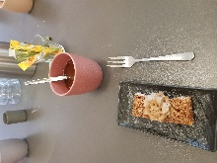
We gaan naar het Drents museum. In de bus wordt al wat uitleg gegeven hoe de dag zal verlopen. Bij het museum worden we opgewacht door een gastvrouw.
We beginnen met koffie/thee en een ‘plakje turf’.
Tijdens de koffie krijgen we een lezing door iemand die vol enthousiasme verteld over de tentoonstelling ‘micro cosmos’.
Het gaat over verzamelen. Mensen doen dat al heel lang. Eerst om te pronken en te verkopen als je geld nodig had. Later werd het verzamelen o het verzamelen. Koning Karel en zijn broer Hertog Jan van Berry (1340-1416) waren de eerste.

Rijke mensen verzamelde de schepping van God in het klein. Van over de hele wereld werden mooie dingen verzameld. Eerst paste dat nog in een kast of in een werkkamer.
Het rariteitenkabinet. Daar stelde je dingen in tentoon die rare (zeldzaam) waren.
Later werden er nieuwe kastelen gebouwd om al het moois in te bewaren. En niet alleen het moois uit de natuur maar ook het vernuft van de mens.

Na het bezoeken van de tentoonstelling kregen we een lekkere lunch. In het museum was nog meer te zien.
Het meisje van Yde, lang geleden gruwelijk om het leven gekomen. Maar daardoor is ze nu wel onsterfelijk geworden.
Schilderijen en een digitaal verhaal over van Gogh. Door de projectie op de muur was het net of je het schilderij inliep.
Zelf een schilderij maken van het Drentse landschap op de computer.
Een groot poppenhuis bekijken en het huis van de belastinginner van lang geleden.
Het was een mooie dag.
Om 3 uur weer terug naar de bus om naar huis te gaan.

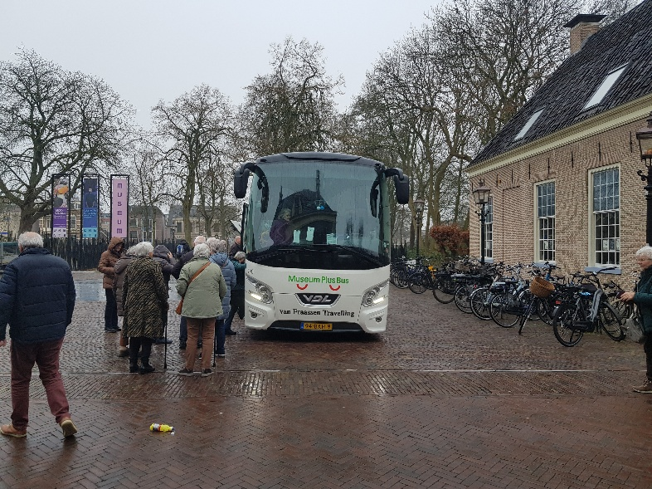

Jaarverslag 2025

In dit jaarverslag een kort overzicht van de activiteiten van de afdeling Vaasen van de ANBO-PCOB.

Bestuur/organisatie
Het bestuur bestaat in 2025 uit de Voorzitter Janny Eldering, Penningmeester/secretaris a.i. Dick Ligt en Coördinator Omzien naar Elkaar Elly den Haan. Met het vertrek van Jan Schutte als secretaris is een vacature secretaris ontstaan die tijdelijk wordt waargenomen door Dick Ligt. Jan Schutte helpt nog wel bij de verzorging van de koffie en het printen van de Nieuwsbrief. De redactie van de Nieuwsbrief is in handen van Jacqueline Treffers. De verspreiding van de Nieuwsbrief wordt gecoördineerd door Bertus van Gortel.
De vrijwilligers werden op 30 april, als dank voor hun inzet, getrakteerd op een gezellige lunch bij eethuis Eekterzicht.

Ledenbijeenkomsten
In januari hadden we Oud- burgemeester Eland te gast die ons een prachtig verhaal vertelde over of Engelen bestaan. In februari nam, na de jaarlijkse ledenvergadering, de heer Neeleman ons mee op zijn reis naar IJsland. Op de maartbijeenkomst nam Jacqueline Treffers haar hulphond in opleiding mee en vertelde wat er bij de opvoeding van een pup komt kijken om deze voor te bereiden op een leven als hulphond.
In april vertelde Willy Smit ons over de laatste bewoner van de Cannenburch, mevr. Cleve, in oorlogstijd tot kort na de bevrijding. Op de bijeenkomst in mei deden we spelletjes en sloten we af met een zelfgemaakte lekkere broodmaaltijd. Na de zomervakantie ontmoetten we elkaar weer bij een kop koffie/thee met gebak “Bij Maarten” in het Koetshuis. Door een misverstand ging in september het uitje met de MuseumPlusbus niet door (de busreis is uitgesteld naar 2026). In plaats van het busreisje verwelkomden we Rien Mouw uit Doornspijk met een prachtige presentatie “Zwerven over de Veluwe”. Gerda Marsman trakteerde ons in oktober op een

humorvol en indrukwekkend verslag van haar fietsreis door Japan. Jan Huttinga uit Gortel liet ons in november de Kroonjuwelen van het Loo zien met schitterende foto’s van de dieren die in het Kroondomein leven.
We sloten op 18 december het jaar 2025 af met de kerstviering en een lekker buffet van Casa di Verdi.

Leden
We mochten in 2025 een aantal nieuwe leden begroeten. Daar zijn we heel blij mee. Allen welkom.
Helaas moesten we ook van een aantal leden afscheid nemen door overlijden. We krijgen niet altijd een bericht van een overlijden vanwege de centralisatie van de ledenadministratie, dus we noemen geen namen om niet incompleet te zijn. Eén naam willen we echter wel noemen. Henk van Ingen. Henk was onze belastingspecialist en heeft in de afgelopen jaren veel van onze leden geholpen bij de aangiftes. Een altijd goedgehumeurd mens, die we zeker missen.

Fusie ANBO-PCOB
De fusie is in 2025 gerealiseerd en we gaan verder als ANBO-PCOB. Tijdens een bijeenkomst in de Hoeksteen in Emst, samen met de leden van de afd. Epe heeft de regiocoördinator ons alles verteld over deze fusie. Veel zal nu centraal gebeuren zoals de ledenadministratie, de contributie inning en het versturen van het Magazine. Ook krijgen de afdelingen nu een budget om de ledenbijeenkomsten te kunnen blijven organiseren.
De heer Tuinman sloot deze bijeenkomst in Emst af met een prachtige presentatie over zijn reizen door Frankrijk.

Het bestuur



Rijbewijskeuring voor 75+ers

De Zorgwinkel Hoofdstraat 142, 8162 AP, Epe
Tel. 0578 - 846431

Ledenvergadering
26 februari is de ledenvergadering

agenda
Jaarverslag 2025
Financieel jaarverslag
Verslag kascommissie
Harmonisatie ANBO-PCOB en gevolgen voor afdelingen
Aansluitend terugblik Museum Assen met foto's

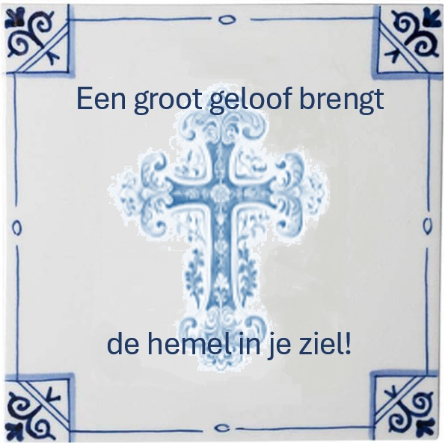


Alle ledenbijeenkomsten worden gehouden in
“Het Anker” Torenstraat 6, 8171 CR, Vaassen

26 feb 14.30 u ledenvergadering
26 mrt 14.30 u Het leven op een Onderzeeboot
Presentatie door Denny Kieft
23 april 14.30 u Presentatie Koppel/SWOE
28 mei 14.30 u spelletjesmiddag
27 aug 14.30 u start seizoen
Locatie
Bij Maarten in ‘t Koetshuis

